**信息隐藏实验报告**

**实验一**



**学 号 1750844**

**姓 名 周展田**

**专 业 计算机科学与技术**

**同组成员 1754259袁瑞毅**

**授课老师 钟计东**

**一、实验内容**

1.产生符合高斯分布 ${N(μ,σ}^{2})$ 的随机数，然后用参数估计法估计相应的 $μ$ 和 $σ$。

2.产生尺度参数为β的指数分布，并估计参数β的取值。

3.产生GGD分布的随机数，形状参数为 $c=1.0$ 和 $c=0.5$。

**二、实验原理**

1.使用Mersenne Twister可产生符合Uniform(0,1)分布的随机数，使用Box-Muller方法可转换为高斯分布。

2.假设X是一随机变量，服从一定的概率分布，他的累积密度函数为F(x)，如果一个变量U~Uniform(0,1)，那么 ${X=F}^{-1}(U)$ 符合给定的分布。如果X服从指数分布， ${F\left(x\right)=1-e}^{-x/β}$，则

$F^{-1}\left(U\right)=-β\ln\left(1-U\right)$ 符合指数分布。

3.W是一个服从 $Bernoulli$ 分布的离散随机变量，E独立于W,服从形状参数为 $1/c$,尺度参数为 ${1/β}^{c}$ 的Gamma分布。

则X服从形状参数为c，尺度参数为β的GGD分布：

$$X=\left\{\begin{aligned}E^{1/c}, W=1 \\ {-E}^{1/c},W=0\end{aligned}\right.$$

当c=1.0时，E服从形状参数为1.0的Gamma分布（指数分布）；

当c=0.5时，E的Gamma分布的形状参数为2.0,尺度参数为 ${1/β}^{0.5}$。

随机变量Y和Z独立且服从相同的指数分布(尺度参数为 ${1/β}^{0.5}$)，Y+Z就是满足条件的Gamma分布。

**三、实验结果**

1.程序执行

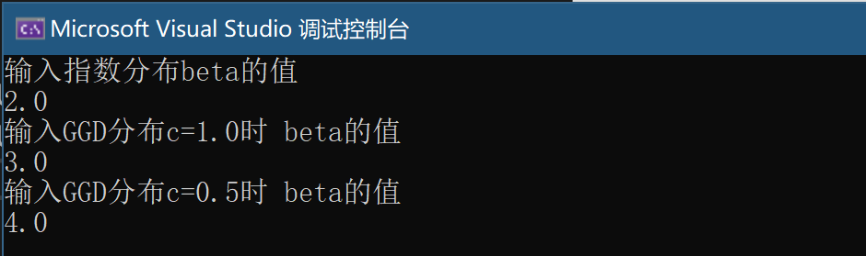

程序执行时，需要输入指数分布的β值以及GGD分布的β值，所有的输出均在文件中。

2.生成文件说明：

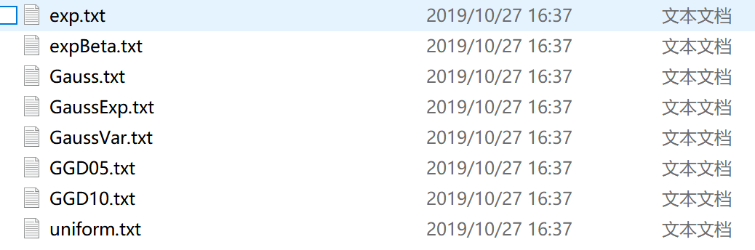

Uniform.txt:（0，1）均匀分布结果，为10000个0-1之间的double数

Exp.txt：指数分布随机数，10000个

ExpBeta.txt：指数分布β的估计值

Gauss.txt：高斯分布随机数，10000个

GaussExp.txt：高斯分布的期望

GaussVar.txt：高斯分布的方差

GGD10.txt：c=1.0时的GGD分布随机数

GGD05.txt：c=0.5时的GGD分布随机数

3.生成随机数分析

指数分布：测试输入为2.0，



输入值与估计值误差为0.91%

高斯分布：

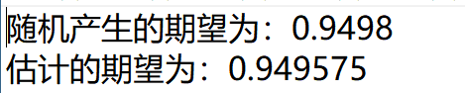

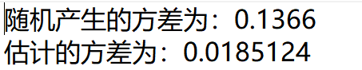

指数分布：β=1.0

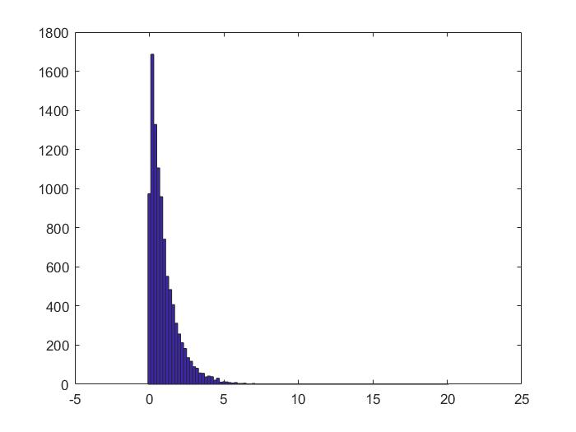

高斯分布：

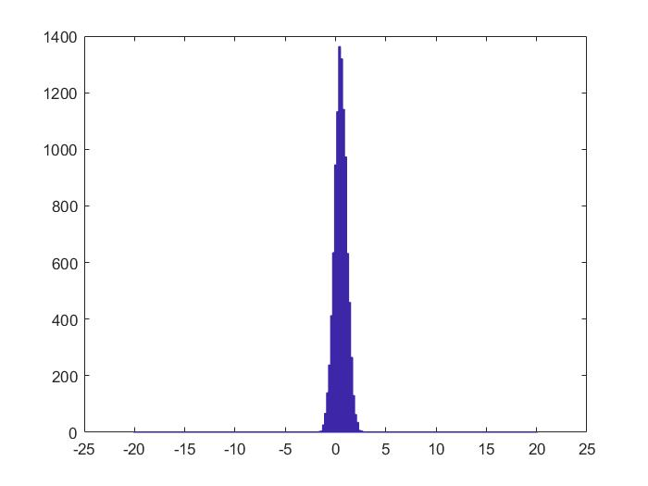

GGD分布：β=1.0

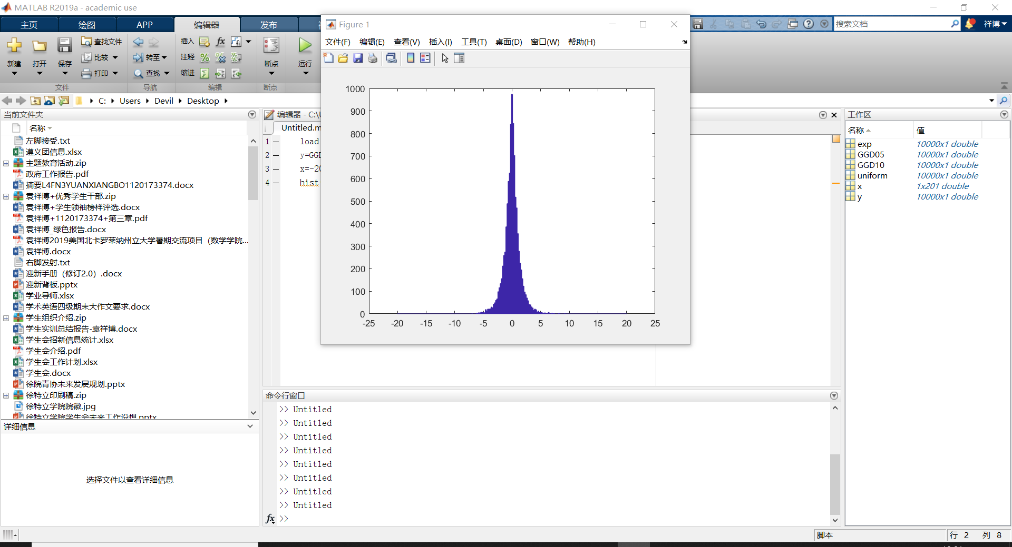

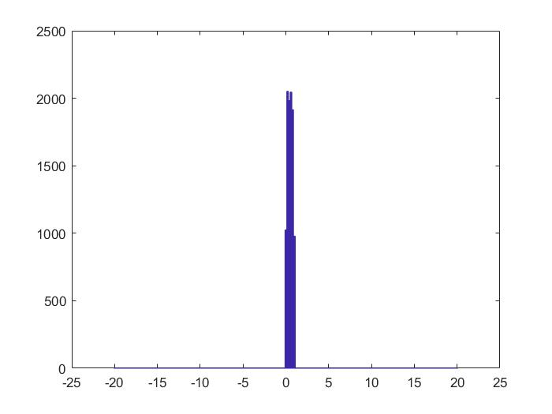

**四、代码说明**

代码由3个文件构成：

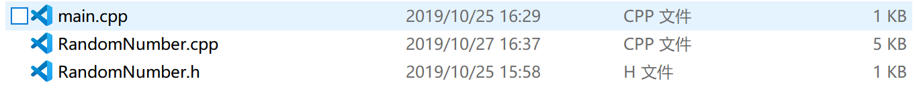

main.cpp:存放main函数，实例化RandomNumber类

RandomNumber.h:类的声明

RandomNumber.cpp:类成员函数的实现

头文件如下：

const int MAX_NUMBER = 10000;

const int RANDOMPRECISION = 10000;

class RandomNumber

{

protected:

    double uniformNumbers[MAX_NUMBER];//存放均匀分布随机数数组

    double expNumbers[MAX_NUMBER];//存放指数分布随机数数组

    double gaussNumbers[MAX_NUMBER];//存放高斯分布随机数数组

    double GGD05Numbers[MAX_NUMBER];//GGD,c=0.5

double GGD10Numbers[MAX_NUMBER];//GGD,c=1.0

double D, E;//高斯随机期望方差

public:

    RandomNumber();

    ~RandomNumber();

    int Bernoulli();//返回01随机

    double uniform();//产生一个随机数

    int uniformDistribution();//产生均匀分布随机数

    int gaussDstribution();//产生高斯分布随机数

    int gaussExpectation();//估计高斯分布期望

    int gaussVar();//估计高斯分布方差

    int expDistribution(double beta,int out=1);//求指数分布随机数，out为可选项，为1默认输出到文件中

    int expBeta();//估计指数分布beta

    int GGD05(double beta);//c=0.5的GGD分布

    int GGD10(double beta);//c=1.0的GGD分布

};

**五、分工说明**

1.周展田：搭建了程序框架，完成了指数分布和两个GGD分布的生成。

2.袁瑞毅：查找Mersenne Twister的相关资料及使用，完成了高斯分布的生成，并对高斯分布、指数分布和两个GGD分布的随机数进行图形的绘制分析。

**六、参考资料**

完成实验的主要内容来自于课程讲义。

Mersenne Twister的使用和Box-Muller方法实现参考了其他资料：

<https://cloud.tencent.com/developer/article/1090300>

<https://blog.csdn.net/weixin_41793877/article/details/84700875>